 

**Dove trovare semi per rimboschimenti di farnia resistenti?**

**Risultati, Conclusioni e Applicazioni del progetto ResQ   
“Deperimento della quercia nei boschi planiziali: studio multidisciplinare per la selezione di risorse genetiche resistenti”**

ResQ è un progetto di ricerca co-finanziato da Regione Lombardia - Direzione Generale Agricoltura, Sovranità Alimentare e Foreste, che coinvolge i gruppi di ricerca della Prof. Paola Nola, coordinatore (Dipartimento di Scienze della Terra e dell’Ambiente, Università degli Studi di Pavia), del Prof. Francesco Ripullone (Scuola di Scienze Agrarie, Forestali, Alimentari ed Ambientali, Università della Basilicata) e del Dott. Andrea Piotti (Istituto di Bioscienze e BioRisorse, CNR di Firenze).

<https://resq.unipv.it>

Dopo tre anni di progetto, il gruppo di ricerca multidisciplinare di ResQ ha individuato farnie che presentano combinazioni di geni di potenzialmente legate a forme di resistenza al deperimento, un primo nucleo di alberi con cui sarà possibile arricchire le raccolte semi finalizzate a interventi di rimboschimento. 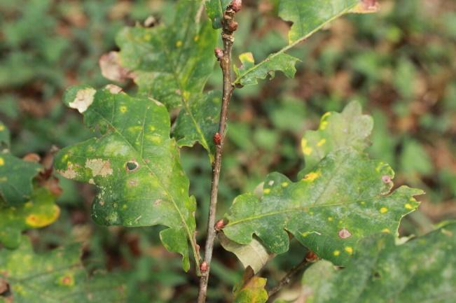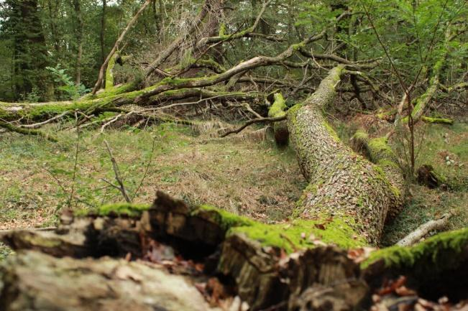

Segnali di deperimento della farnia

Il progetto ResQ ha indagato le cause del deperimento della farnia, specie emblematica dei boschi di pianura che caratterizza gli ecosistemi forestali del bacino padano-veneto, per cercare di trovare soluzioni efficaci per arginarlo.

La ricerca ha concentrato le sue indagini in cinque siti di studio in due importanti parchi lombardi (Parco Lombardo della Valle del Ticino e Parco delle Groane), e ha indagato 125 coppie di individui sani e deperienti, vicini e in condizioni ecologiche apparentemente simili, registrando tantissime caratteristiche degli alberi e dell’ambiente che li circonda.

I gruppi di ricerca coinvolti sono Università di Pavia, CNR e Università della Basilicata, che si sono occupati rispettivamente di dendroecologia, genomica ed ecofisiologia.

**Cosa abbiamo scoperto?**

Le piante deperienti non sono caratterizzate da parametri microambientali differenti rispetto alle piante sane (non sono circondate da una vegetazione diversa, non subiscono maggiore competizione, non si trovano in situazioni di maggiore stress idrico, non sono in condizioni di diversa profondità del suolo), e sembra che né i patogeni fungini né l’efficienza nell’uso dell’acqua di ciascuna pianta siano fattori chiave per resistere al deperimento.

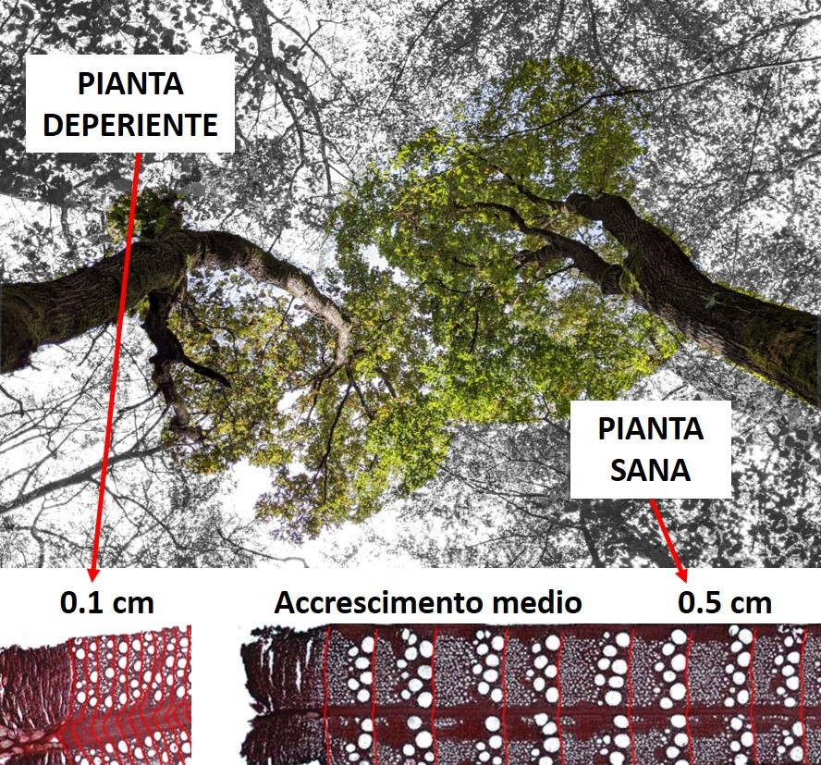

Esemplari di farnia deperiente e sana e loro accrescimento annuale

Al contrario, notevoli differenze si riscontrano nel ritmo di accrescimento; infatti, le piante sane presentano una crescita annuale in diametro molto maggiore rispetto a quelle deperienti, una differenza che si è manifestata molto prima che fossero visibili i sintomi caratteristici della deperienza (parziale defogliazione, ingiallimento della chioma, rami epicormici). Pertanto l’osservazione del ritmo di accrescimento permette di fare una diagnosi precoce del livello di deperimento di ogni pianta.

Ma c’è di più: esplorando il genoma di ogni pianta indagata in ResQ, abbiamo appreso che numerosi geni sono legati a vari livelli alla capacità di resistere al deperimento. Questa scoperta apre nuovi scenari per la comprensione del fenomeno e indica strategie innovative per contrastarlo efficacemente tramite la raccolta di semi e la messa a dimora di individui resistenti.

**Come applicare queste scoperte?**

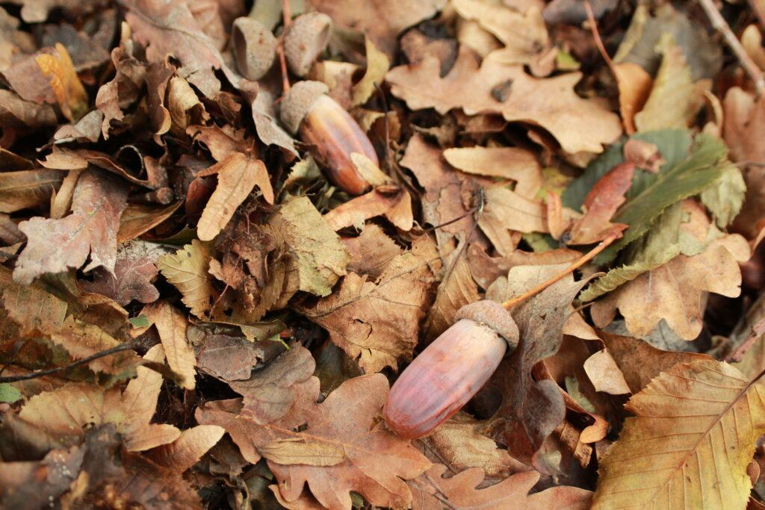

Semi di farnia

Ora conosciamo decine di piante da cui, già dalla prossima stagione, potremo raccogliere semi con caratteristiche genetiche che potrebbero rivelarsi importanti per la resistenza al deperimento.

[Qui il link per l’elenco e la mappa delle piante da cui sarebbe opportuno raccogliere semi](https://resq.unipv.it/prodotti/15/)

Potremo inoltre conoscere in modo speditivo quali piante siano ‘veramente’ sane in un bosco di farnia in cui avanza il deperimento. Queste piante potranno essere scelte in via preferenziale per allargare la raccolta dei semi. Anche le altre informazioni fenotipiche collezionate nel progetto, come l’efficienza nell’uso dell’acqua, sebbene se non direttamente legate al deperimento, potranno rivelarsi molto utili per ampliare il plateau di piante da seme con caratteristiche interessanti, come per esempio una migliore capacità di gestione dell’acqua, risorsa cruciale nel clima del futuro.

**Lo studio continua**

Ma ResQ è solo il punto di partenza: ci attende un lungo percorso che può portare a massimizzare le possibilità dei boschi di farnia di persistere in un ambiente fortemente antropizzato e minacciato dai cambiamenti climatici, come la pianura Padana.

A tal proposito, mentre sono in preparazione le pubblicazioni scientifiche che sottoporranno alla valutazione della comunità scientifica internazionale i risultati principali di ResQ, il gruppo di ricerca è coinvolto nel nuovo progetto PRIN 2022 “ResItFor”, finanziato dall’Unione europea – Next Generation EU, dal Piano Nazionale di Ripresa e Resilienza e dal Ministero dell’Università e della Ricerca e coordinato da Giovanni G. Vendramin dell’Istituto di Bioscienze e BioRisorse del CNR. Ciò consentirà di estendere lo studio del deperimento delle querce in altre aree geografiche d’Italia e a numeri maggiori di piante per valutare la possibilità di generalizzare i risultati ottenuti, e renderli più solidi ed applicabili ad ampio raggio.

Per maggiori approfondimenti sui risultati del progetto ResQ consulta la [sezione del sito Risultati](https://resq.unipv.it/prodotti/)

Si può continuare a seguire le novità sui risultati della ricerca attraverso i canali social

31 gennaio 2024

**Contatti**

**Sito di progetto**  
<https://resq.unipv.it/>

**Social di progetto**

[Facebook](https://www.facebook.com/ProgettoResQ) <https://www.facebook.com/ProgettoResQ>

[Instagram](https://www.instagram.com/progettoresq/?hl=it) [https://www.instagram.com/progettoresq](https://www.instagram.com/progettoresq/?hl=it)

[Twitter](https://twitter.com/ProgettoQ) <https://twitter.com/ProgettoQ>

**Gruppo di ricerca**

**Università degli Studi di Pavia**Dipartimento di Scienze della Terra e dell’Ambiente  
Prof. Paola Nola  
[paola.nola@unipv.it](mailto:paola.nola@unipv.it)

**Istituto di Bioscienze e BioRisorse del CNR di Firenze**Istituto di Bioscienze e Biorisorse  
Dr. Andrea Piotti  
[andrea.piotti@cnr.it](mailto:andrea.piotti@ibbr.cnr.it)

**Università degli Studi della Basilicata**Scuola di Scienze Agrarie, Forestali, Alimentari ed Ambientali  
Prof. Francesco Ripullone  
[francesco.ripullone@unibas.it](mailto:francesco.ripullone@unibas.it)